面向稀疏矩阵分解的依赖感知预取加速器及其异步电路
技术领域
本发明属于稀疏矩阵分解硬件加速器技术领域，具体涉及一种面向稀疏矩阵分解的依赖感知预取加速器及其异步电路。
背景技术
稀疏线性方程组广泛存在于电路仿真、结构力学有限元分析、流体与多物理场仿真、图优化与计量经济学等工程与科学计算场景。在求解此类方程组时，与迭代法相比，稀疏直接法在求解稳定性、收敛鲁棒性以及处理病态问题方面具有优势，因此在高可靠性要求的计算场景中被广泛采用。
稀疏直接法的数值分解过程通常包含大量密集线性代数核，同时伴随显著的不规则结构信息处理与数据搬运开销。对于大规模稀疏矩阵，基于多前沿（Multifrontal）或超节点（Supernodal）的分解方法因能够利用消去树组织任务，并将部分稀疏运算转化为前沿矩阵上的稠密块运算，已成为工业级稀疏求解器的重要实现路径。从计算流程看，多前沿分解既包含通用矩阵乘法（GEMM）、三角矩阵方程求解（TRSM）等适合阵列化实现的稠密块运算，也包含主元选择、行/列置换、消去树依赖管理、前沿任务调度、装配与更新写回等高度不规则控制流程。因此，其性能不仅受制于底层乘加阵列吞吐率，也显著受制于控制逻辑、随机访存和跨层数据搬移的效率。
现有的稀疏直接法实现方式主要分为以下两类：
第一类是基于CPU、GPU或通用张量阵列的软硬件协同实现。该方式通常把稠密块计算映射到基础线性代数子程序（BLAS）、GPU核函数或脉动阵列上执行，但主元选择、依赖分析、波前调度以及行置换等关键控制环节仍主要由软件完成。该类方案的优点是算法成熟、适用范围广，但由于稀疏分解本身具有不规则数据依赖和随机访存特征，主元搜索与任务管理会引入大量分支判断与数据交换，导致阵列核心难以持续保持满载状态。
第二类是面向稀疏分解的专用硬件或现场可编程门阵列（FPGA）加速方案。此类方案通常尝试将超节点或多前沿中的稠密块运算、更新矩阵生成、局部装配或流水线控制迁移到硬件实现，并通过主机端软件提供任务序列、调度顺序与辅助数据。虽然该类方案可提升特定阶段吞吐率，但仍依赖主机软件承担主元策略切换、前沿依赖判定或数据重组；对于行置换，仍常采用真实搬移矩阵数据的做法；对于前沿任务并行，也常需要软件先行排序再向硬件下发，导致软硬件协同开销较大。
结合本发明拟解决的问题，现有技术至少存在以下不足：
1.主元选择灵活性与硬件效率难以兼顾。现有的软件求解器通常在软件侧执行阈值主元、部分选主元或相关变体；硬件方案即便实现主元逻辑，也多针对单一场景优化，难以同时兼顾块级并行主元策略与阈值主元策略，导致在不同矩阵结构、不同数值稳定性要求下的适配性不足；
2.行置换和地址更新仍容易演化为高开销的数据搬移。若主元确定后仍通过真实交换矩阵行或中间块数据完成置换，则会带来额外的片外读写、缓存失配和流水停顿，尤其不利于大规模前沿矩阵和多级更新场景；
3.前沿矩阵任务调度缺乏硬件级依赖感知。虽然多波前分解存在消去树或有向无环图（DAG）依赖，但现有方案常将依赖分析和任务释放放在软件端，硬件仅被动执行已排序任务，难以依据片上缓冲区占用、内核忙闲状态和子任务完成事件进行动态发射。
发明内容
针对上述背景技术中存在的问题，本发明的目的是提供一种面向稀疏矩阵分解的依赖感知预取加速器及其异步电路，通过节点依赖跟踪、双缓冲管理以及节点内阶段调度，实现多前沿节点的高效流水执行。
为了实现上述目的，本发明采用如下技术方案：
一种面向稀疏矩阵分解的依赖感知预取加速器，包括全局控制单元、计算核心、层级主元单元、地址变换单元及双缓冲存储管理单元；各模块共同构成面向多前沿节点执行的硬件加速系统，其中全局控制单元统一调度和协调各模块工作，计算核心负责节点计算，层级主元单元用于主元相关控制，地址变换单元用于维护映射、索引及地址重定向信息，双缓冲存储管理主要配合全局控制单元工作，加载节点任务。该硬件加速系统围绕多前沿节点的完整生命周期构建，使节点任务能够在满足父子依赖约束的前提下，以预取、装载、计算和写回相重叠的方式持续执行。
全局控制单元：用于完成外部存储中节点任务读取及节点依赖状态判定，并根据节点依赖状态与前沿加载子模块进行交互完成节点装载、缓冲区管理及前沿数据加载，与散射装配子模块进行交互完成节点内阶段调度并向计算核心发送调度信号，节点计算完成后与因子写回子模块进行交互完成结果写回；所述全局控制单元与双缓冲存储管理单元进行双向交互，向双缓冲存储管理单元发送节点预取、装载、切换及释放控制信息，并接收缓冲区的空闲状态、占用状态、预取完成状态及装载完成状态；所述全局控制单元根据所述状态向计算核心发送节点启动信号和阶段切换信号，并接收计算核心返回的节点计算完成信号，以触发当前缓冲区释放、结果写回及后继节点的依赖更新。
计算核心：用于根据全局控制单元发送的调度信号，执行节点计算过程中的标量级数值运算和高吞吐矩阵乘加运算，至少包括主元块LU分解（下三角-上三角分解）、三角求解及Schur（舒尔）更新运算；所述计算核心与双缓冲存储管理单元交互，从当前处于执行状态的缓冲区读取节点任务及前沿数据；所述计算核心向层级主元单元输出当前主元块的候选元素及相关计算状态，并接收层级主元单元返回的主元选择结果和交换控制信息；所述计算核心还与地址变换单元交互，获得行置换对应的逻辑地址和局部行列映射关系，并依据所述逻辑地址完成相应数据的读取、计算及结果写回；节点计算结束后，所述计算核心向全局控制单元返回节点完成信号。
层级主元单元：所述层级主元单元接收计算核心输出的候选主元元素、候选元素位置信息及当前分解阶段信息，对候选元素进行比较并确定主元；所述层级主元单元将主元位置、交换控制信息及分解控制信息返回至计算核心，以控制主元块分解过程；同时，将所述主元位置和交换控制信息发送至地址变换单元，用于更新局部行列映射关系及生成行置换逻辑地址。
地址变换单元：用于根据层级主元单元输出的信息维护当前节点执行过程中的局部行列映射关系，处理行置换逻辑，并基于局部行列映射关系生成行置换逻辑地址，输出行置换结果和行地址重定向映射关系至外部存储；通过引入地址变换单元，可将传统可能演化为高开销数据搬移的行置换和地址更新过程转化为以索引更新为主的控制过程，有利于降低访存带宽消耗，并提高节点执行阶段的连续性；所述地址变换单元接收层级主元单元输出的主元位置及交换控制信息，并结合计算核心发出的当前行列访问请求，更新当前节点的局部行列映射关系；所述地址变换单元将生成的行置换逻辑地址、行地址重定向映射关系及行置换结果反馈至计算核心，使计算核心按照更新后的逻辑地址访问数据；同时，将更新后的映射表信息发送至全局控制单元，以配合后续节点的数据预取、结果写回及外部存储更新。
双缓冲存储管理单元：配置至少两个缓冲区，用于节点执行过程交替存储多前沿矩阵分解中的节点任务及前沿数据。该结构将节点执行过程划分为计算阶段与预取阶段：在当前节点占用一缓冲区进行数值分解时，通过全局控制单元根据节点依赖状态判定下一候选节点是否满足依赖约束，若满足，则利用另一空闲缓冲区并行执行下一候选节点的前沿数据预取；当前节点计算完成后，切换至已预取完成的缓冲区进行节点装载，并将原缓冲区置为预取状态。该结构通过依赖门控机制与双缓冲流水线的耦合，在确保数据一致性的前提下，实现计算与访存的任务级并行。所述双缓冲存储管理单元在全局控制单元的控制下，对处于预取状态和执行状态的缓冲区进行交替管理：将已预取完成的节点任务及前沿数据提供至计算核心进行节点计算，并将缓冲区装载状态、数据就绪状态及空闲状态反馈至全局控制单元；在接收到计算核心经全局控制单元返回的节点计算完成信息后，释放当前执行缓冲区，并将已完成预取的另一缓冲区切换为执行缓冲区，从而实现数据预取与节点计算的并行。
进一步的，所述节点依赖状态判定是指判定当前节点的全部子节点是否均已完成更新写回，从而确定节点依赖状态；若当前节点的全部子节点均已完成更新写回，则判定当前节点的依赖状态为解除。
进一步的，所述全局控制单元包括：
任务读取子模块：用于从外部存储的任务区读取节点任务并解析，得到当前节点的任务描述信息，包括当前节点标识、父节点标识、子节点数量、节点总维度、主元块维度、前沿矩阵地址、映射表地址、因子写回地址以及更新写回地址，并将所述任务描述信息输出至依赖记分牌子模块和缓冲管理子模块；
依赖记分牌子模块：用于维护各节点之间的父子依赖状态，基于子节点更新写回完成情况对当前节点的预取、加载或执行进行门控控制，并将子节点更新写回完成后的节点依赖状态发送至缓冲管理子模块；
缓冲管理子模块：用于根据节点依赖状态和缓冲区状态，管理双缓冲存储管理单元中至少两个缓冲区交替进行节点预取、节点执行及节点写回过程中的装载与释放，并将缓冲区装载状态反馈至微调度子模块；
微调度子模块：根据当前节点的任务描述信息、缓冲区装载状态以及计算核心中相关计算单元状态，动态决策当前节点各执行阶段的启动条件、执行顺序和切换时机，并根据决策结果向计算核心发送微调度指令。
进一步的，所述依赖记分牌子模块为每个节点维护计数值，当子节点更新写回完成后，对对应父节点的计数进行递减；当计数减至预定值时，将对应父节点置为允许预取或允许执行状态。例如，将节点的计数预定值设为0，通过节点的计数值是否为零（依赖条件）判断该节点是否具备执行条件，当满足依赖条件时，将对应父节点置为允许预取或允许执行状态。
进一步的，所述依赖记分牌子模块配置节点状态表、待完成子节点计数表、节点标识匹配与更新逻辑、许可生成逻辑及完成返回接口；
所述节点状态表用于记录各节点当前所处的生命周期状态，包括未进入调度状态、等待依赖状态、允许预取状态、已加载状态、执行中状态、写回中状态和已完成状态；
所述待完成子节点计数表用于记录每一节点尚未完成写回的子节点数量，并以计数值形式维护；
所述节点标识匹配与更新逻辑用于根据子节点写回完成信号中的父节点标识定位相应父节点的表项，并更新父节点对应待完成子节点的计数值及状态信息；
所述许可生成逻辑用于根据节点状态表和待完成子节点计数表，生成节点级的预取许可信号、加载许可信号及执行许可信号；
所述完成返回接口用于接收更新写回完成信号并释放父节点的依赖。
进一步的，所述缓冲管理子模块通过检测双缓冲存储管理单元中缓冲区所处的状态，包括空闲、加载中、已就绪、执行中以及写回中，当某一节点满足节点依赖状态且存在空闲缓冲区时，向前沿加载子模块发出装载许可信号，读取所述节点的前沿矩阵数据并装载至空闲缓冲区，同时另一缓冲区在满足依赖条件的前提下预取下一节点的前沿数据；当当前节点执行及写回完成后，将执行权切换至另一预取完成的缓冲区，原执行缓冲区被释放并置为下一轮预取状态。该机制通过解耦数据供给与数值计算，在保证父子节点依赖一致性的同时，实现节点级任务的流水化执行，有效隐藏外部存储访问延迟，提升多前沿分解的整体吞吐率。
进一步的，所述微调度子模块控制节点的执行阶段包括主元选择阶段、主元块LU分解阶段、三角求解阶段、Schur更新阶段、因子写回阶段以及矩阵更新生成与装配阶段。
进一步的，所述计算核心包括RISC-V处理器和多个矩阵计算单元，所述RISC-V处理器用于执行主元块LU分解、数据对齐与缩放、更新写回前的指数协调以及低并行度标量运算；所述矩阵计算单元用于执行Schur更新阶段节点内高吞吐矩阵乘加运算，并支持有符号整数加、减、乘组合运算。通过主元块LU分解获得后续三角求解和Schur更新所需的主元块分解结果，在主元块分解完成后，计算核心继续对当前节点中的相关子块执行三角求解操作，以计算后续更新过程所需的乘子或中间结果；三角求解可对应于多前沿节点中的TRSM过程，并与当前节点的块结构和低精度数据格式相适配，完成三角求解后，矩阵计算单元根据当前节点中剩余更新区域的块数据执行矩阵更新操作。所述矩阵更新对应于多前沿分解中的Schur更新过程，其输入包括经三角求解得到的中间结果及相应待更新子块，输出为当前节点对父节点的贡献块。矩阵核心支持有符号整数加、减、乘的组合运算，适于对前沿矩阵中的子块数据执行乘加累积，通过矩阵核心，可将多前沿节点分解中占比较高的Schur更新部分映射为高吞吐矩阵运算，从而提升节点内数值计算效率。
进一步的，所述层级主元单元采用树形比较或分层比较结构，以缩短主元选择路径。
本发明进一步提供一种面向稀疏矩阵分解的依赖感知预取加速器的异步电路，所述异步电路采用异步控制组件搭建异步微流水线结构，所述异步控制组件包括：
源（Source）：是异步微流水线的起始节点，用于产生初始触发事件，以驱动后续流水线的运行；
阱（Trap）：是异步微流水线的终止节点，用于接收并终结流水线末端的结束事件；
汇聚（Merge）：用于接收多路并发的事件与数据请求，并汇聚为单一的事件和数据输出；
仲裁（Arbiter）：用于接收多路并发的事件与数据请求，并根据预设的优先级规则进行仲裁，选择优先级最高的一路事件和数据输出；
互斥（Mutex）：用于对多路并发的事件与数据输入进行互斥访问控制，仅允许其中一路事件与数据输出；
分流（Splitter）：用于接收一路事件与数据输入，并将其复制分发为多路事件与数据进行输出；
择路（Selector）：用于接收一路事件与数据输入，并根据外部输入的有效选择信号，从多路输出通道中选择对应的事件与数据进行输出；
Fifo：用于接收一路事件和数据输入，在传输过程中依次产生多个脉冲信号来触发组合逻辑电路，实现数据的缓冲与一路事件及数据的输出。
相比于现有技术的缺点和不足，本发明具有以下有益效果：
1、本发明针对多前沿稀疏LU分解中父子节点之间存在严格依赖关系的特点，在硬件侧引入节点依赖状态判定，使节点是否允许进入预取、加载和执行阶段不再仅由任务顺序决定，而是由其子节点是否全部完成写回进行约束。通过这种依赖感知的执行门控方式，可有效避免父节点在依赖未满足时被提前装载并读取到未更新数据的问题，从而提高多前沿分解过程中的执行正确性和数据一致性；
2、本发明在硬件加速器中引入双缓冲存储结构，并使其与节点依赖门控相结合，使节点前沿数据的预取装载能够与当前节点的分解计算过程形成阶段重叠，从而将原本串行的“数据加载—节点执行—结果写回”过程组织为具有流水特征的节点级执行过程，从而减少外部存储访问延迟对计算单元造成的停顿，提高前沿数据供给连续性和硬件资源利用率，进而提升整体矩阵分解吞吐；
3、本发明通过地址变换单元对行置换和地址更新进行逻辑重定向处理，将传统实现中容易演化为高开销数据搬移的过程，转化为以索引更新和受控写回为主的处理方式，可降低不规则访存和数据重排带来的额外开销，提高节点更新阶段的实现效率；
4、本发明采用适配硬件实现的低精度/整数数值路径，通过块浮点/定点混合数据组织方式以及相应的缩放、对齐和写回控制，使矩阵分解过程中的前沿数据装载、三角求解、矩阵更新和结果写回能够在较低带宽和较低实现复杂度条件下完成，有利于降低硬件面积与外部带宽压力，并提高系统在FPGA/ASIC（专用集成电路）场景下的工程实现可行性。
附图说明
图1是本发明实施例提供的面向稀疏矩阵分解的依赖感知预取加速器的架构图；
图2是本发明实施例提供的双缓冲重叠执行时序的示意图；
图3是本发明实施例提供的节点执行数据流的示意图；
图4是本发明实施例提供的依赖感知的预取与执行门控的示意图；
图5是本发明实施例提供的异步控制组件的示意图；
图6是本发明实施例提供的依赖记分牌子模块控制链的示意图。
具体实施方式
为了使本发明的目的、技术方案及优点更加清楚明白，以下结合具体实施例，对本发明进行进一步详细说明。应当理解，此处所描述的具体实施例仅仅用以解释本发明，并不用于限定本发明。
本发明提出了一种面向稀疏矩阵分解的依赖感知预取加速器，其硬件系统面向稀疏线性方程组Ax=b的直接求解过程，将多前沿分解中的节点任务抽象为对前沿的加载、装配、分解、更新及写回过程，通过硬件侧的依赖跟踪、双缓冲管理、节点内阶段调度以及低精度/整数数值路径，实现多前沿节点的高效流水执行。
本发明围绕多前沿节点的完整生命周期构建统一的控制与执行体系，使节点任务能够在满足父子依赖约束的前提下，以预取、装载、计算和写回相重叠的方式持续执行。面向稀疏矩阵分解的依赖感知预取加速器的整体架构如图1所示，包括全局控制单元、计算核心、层级主元单元、地址变换单元及双缓冲存储管理单元；各模块共同构成面向多前沿节点执行的硬件加速系统，其中全局控制单元统一调度和协调各模块工作，计算核心负责节点计算，层级主元单元用于主元相关控制，地址变换单元用于维护映射、索引及地址重定向信息，双缓冲存储管理主要配合全局控制单元工作，加载节点任务。该硬件加速系统围绕多前沿节点的完整生命周期构建，使节点任务能够在满足父子依赖约束的前提下，以预取、装载、计算和写回相重叠的方式持续执行。本发明加速器硬件部分用于对软件前处理部分生成的节点任务进行读取、依赖状态判定、前沿数据装载、节点内数值计算、结果写回及父节点更新，从而实现面向多前沿稀疏LU分解的节点级流水执行。
1、全局控制单元
全局控制单元是核心控制模块，用于完成外部存储中节点任务读取及节点依赖状态判定，并根据节点依赖状态与前沿加载子模块进行交互完成节点装载、缓冲区管理及前沿数据加载，与散射装配子模块进行交互完成节点内阶段调度并向计算核心发送调度信号，节点计算完成后与因子写回子模块进行交互完成结果写回。其中，节点依赖状态判定是指判定当前节点的全部子节点是否均已完成更新写回，从而确定节点依赖状态；若当前节点的全部子节点均已完成更新写回，则判定当前节点的依赖状态为解除。
全局控制单元通过控制总线与外部读写接口连接，并统一调度前沿加载子模块、散射装配子模块及因子写回子模块，各模块通过数据请求/响应接口向外部存储发起访问事务并传输数据，通过状态反馈通路向全局控制单元实时汇报任务完成状态，全局控制单元基于状态反馈通路的反馈结果，统筹调度各子模块的运行与阶段切换，各子模块包括：任务读取子模块、依赖记分牌子模块、缓冲管理子模块及微调度子模块，下面对各子模块功能进行详细介绍。
1.1任务读取子模块
用于从外部存储的任务区读取节点任务并解析，得到当前节点的任务描述信息，包括当前节点标识、父节点标识、子节点数量、节点总维度、主元块维度、前沿矩阵地址、映射表地址、因子写回地址以及更新写回地址，并将任务描述信息输出至依赖记分牌子模块和缓冲管理子模块，确保加载进计算核心的矩阵数据正确且完整，该子模块主要负责将软件前处理部分生成的节点任务描述转换为硬件侧可直接消费的控制信息，从而为后续依赖判定、缓冲分配及节点执行提供基础。
1.2依赖记分牌子模块
用于维护各节点之间的父子依赖状态，记录每个节点的待完成子节点数量、可预取状态、可加载状态、可执行状态以及完成状态；基于子节点更新写回完成情况对当前节点的预取、加载或执行进行门控控制，并将子节点更新写回完成后的节点依赖状态发送至缓冲管理子模块。依赖记分牌子模块为每个节点维护计数值，当子节点更新写回完成后，对对应父节点的计数进行递减；当计数减至预定值时，将对应父节点置为允许预取或允许执行状态。例如，将节点的计数预定值设为0，通过节点的计数值是否为零（依赖条件）判断该节点是否具备执行条件，当满足依赖条件时，将对应父节点置为允许预取或允许执行状态。因此，节点是否能够进入后续执行阶段由其依赖完成状态决定，从而避免父节点在所依赖子节点更新尚未完成写回时被提前加载或执行。
依赖记分牌子模块配置节点状态表、待完成子节点计数表、节点标识匹配与更新逻辑、许可生成逻辑及完成返回接口；
节点状态表，用于记录各节点当前所处的生命周期状态，包括未进入调度状态、等待依赖状态、允许预取状态、已加载状态、执行中状态、写回中状态和已完成状态；节点状态表用于向后续控制模块提供节点是否允许被装载和执行的状态依据；
待完成子节点计数表，用于记录每一节点尚未完成写回的子节点数量，并以计数值形式维护；即为每个节点维护计数值，该计数值可由软件前处理部分根据消去树结构和子节点数量进行初始化，也可由任务读取子模块在读取节点任务后写入依赖记分牌子模块内部对应表项；
节点标识匹配与更新逻辑，用于根据子节点写回完成信号中的父节点标识定位相应父节点的表项，并更新父节点对应待完成子节点的计数值及状态信息；
许可生成逻辑，用于根据节点状态表和待完成子节点计数表，生成节点级的预取许可信号、加载许可信号及执行许可信号；
完成返回接口，用于接收更新写回完成信号并释放父节点的依赖。
1.3缓冲管理子模块
用于根据节点依赖状态和缓冲区状态，管理双缓冲存储管理单元中至少两个缓冲区交替进行节点预取、节点执行及节点写回过程中的装载与释放，并将缓冲区装载状态反馈至微调度子模块。该子模块检测各缓冲区当前所处的状态，如空闲、加载中、已就绪、执行中、写回中等，并根据节点依赖状态和缓冲区可用情况，为满足条件的节点分配装载缓冲区。当依赖记分牌子模块判定某一节点满足节点依赖状态且存在空闲缓冲区时，缓冲管理子模块通过外部读写接口向前沿加载子模块发出装载许可信号，读取节点的前沿矩阵数据并装载至空闲缓冲区；同时另一缓冲区在满足依赖条件的前提下预取下一节点的前沿数据。当当前节点执行及写回完成后，将执行权切换至另一预取完成的缓冲区，原执行缓冲区被释放并置为下一轮预取状态。缓冲管理子模块基于依赖感知的双缓冲执行机制，使当前节点计算过程与下一节点装载过程尽可能重叠。该机制通过解耦数据供给与数值计算，在保证父子节点依赖一致性的同时，实现节点级任务的流水化执行，有效隐藏外部存储访问延迟，提升多前沿分解的整体吞吐率。
1.4微调度子模块
根据当前节点的任务描述信息、缓冲区装载状态以及计算核心中相关计算单元状态，动态决策当前节点各执行阶段的启动条件、执行顺序和切换时机，并根据决策结果向计算核心发送微调度指令。微调度子模块控制节点的执行阶段包括主元选择阶段、主元块LU分解阶段、三角求解阶段、Schur更新阶段、因子写回阶段以及矩阵更新生成与装配阶段。微调度子模块根据当前节点的维度信息、主元块规模、缓冲区装载状态以及相关运算单元忙闲状态，确定各阶段的启动条件、执行顺序和切换时机，将节点级任务进一步细化为节点内部多个执行阶段，并实现各计算单元之间的有序协同。
2、计算核心
用于根据全局控制单元发送的调度信号，执行节点计算过程中的标量级数值运算和高吞吐矩阵乘加运算，至少包括主元块LU分解（下三角-上三角分解）、三角求解及Schur（舒尔）更新运算。
计算核心包括一个RISC-V处理器和多个矩阵计算单元，RISC-V处理器用于执行主元块LU分解、数据对齐与缩放、更新写回前的指数协调以及低并行度标量运算，实现以整数/定点方式实现的加、减、乘、除、缩放和对齐操作。矩阵计算单元用于执行Schur更新阶段节点内高吞吐矩阵乘加运算，并支持有符号整数加、减、乘组合运算。矩阵核心支持有符号整数加、减、乘的组合运算，适于对前沿矩阵中的子块数据执行乘加累积，通过矩阵核心，可将多前沿节点分解中占比较高的Schur更新部分映射为高吞吐矩阵运算，从而提升节点内数值计算效率。
3、层级主元单元
层级主元单元与计算核心进行交互，执行节点分解过程中的主元选择相关控制；对当前主元块中的候选元素进行比较，并输出所选择主元对应的位置信息、交换控制信息及与分解相关的控制信息；层级主元单元可采用树形比较、分层比较或其他适于硬件实现的比较结构，以缩短主元选择路径并提高节点内控制效率。
4、地址变换单元
地址变换单元用于根据层级主元单元输出的信息维护当前节点执行过程中的局部行列映射关系，处理行置换逻辑，并基于局部行列映射关系生成行置换逻辑地址，输出行置换结果和行地址重定向映射关系至外部存储。本发明中行置换及相关地址更新并不直接通过对底层数据进行大规模搬移来实现，而是通过地址变换单元所维护的映射关系对后续访问进行逻辑重定向。当节点内部因主元选择需要发生局部行交换时，地址变换单元更新相应的行映射表；后续计算核心、散射装配子模块或因子写回子模块在访问目标数据时，通过映射关系获得逻辑地址，从而避免频繁的数据实体搬移。
5、双缓冲存储管理单元
双缓冲存储管理单元配置至少两个缓冲区，用于节点执行过程交替存储多前沿矩阵分解中的节点任务及前沿数据。该结构将节点执行过程划分为计算阶段与预取阶段：在当前节点占用一缓冲区进行数值分解时，通过全局控制单元根据节点依赖状态判定下一候选节点是否满足依赖约束，若满足，则利用另一空闲缓冲区并行执行下一候选节点的前沿数据预取；当前节点计算完成后，切换至已预取完成的缓冲区进行节点装载，并将原缓冲区置为预取状态。该结构通过依赖门控机制与双缓冲流水线的耦合，在确保数据一致性的前提下，实现计算与访存的任务级并行。
如图2所示，双缓冲存储管理单元由Buffer A与Buffer B构成，二者均用于缓存节点任务及对应的前沿数据，作为微调度子模块的任务输入源。其执行流程如下：系统初始化后，首节点前沿数据装载至Buffer A并启动数值分解；与此同时，Buffer B处于空闲状态。微调度子模块查询节点依赖状态，若次节点满足所有父节点依赖约束（节点计数值为0），则触发Buffer B执行次节点前沿数据的预取操作。当Buffer A中节点计算完毕，缓冲管理子模块执行上下文切换，将执行权移交至Buffer B，Buffer A重置为空闲状态并准备下一轮预取。上述过程迭代执行，形成“计算-预取”重叠的流水线。与传统单缓冲串行处理相比，通过依赖感知的门控策略，避免了无效预取与数据冲突，显著降低了存储墙带来的性能瓶颈。
本发明的双缓冲机制并非简单固定轮换，而是与节点依赖门控结果联动。即只有当下一候选节点满足依赖条件并被判定为允许加载时，空闲缓冲区才会接收该节点的前沿数据。通过这种依赖感知的双缓冲结构，可在保证父子依赖正确性的同时，使“当前节点计算”和“下一节点预取”在时间上尽可能重叠，从而减少因外部存储访问造成的等待周期。
如图3和4所示，本发明面向稀疏矩阵分解的依赖感知预取加速器的工作流程如下：
S1、软件前处理部分生成的节点任务被依次写入任务区，全局控制单元中任务读取子模块从外部存储的任务区读取节点任务并解析，得到当前节点的任务描述信息，可将节点的任务描述信息取入候选队列，送入依赖记分牌子模块和缓冲管理子模块；
S2、依赖记分牌子模块根据当前节点对应的计数值判断该节点是否具备执行条件（即是否满足依赖条件），设节点的计数预定值为0，当节点计数值不为0时，表示该节点仍存在尚未完成写回的子节点贡献，当前节点不能进入加载阶段；当节点计数值等于0时，表示该节点所依赖的全部子节点更新已完成写回，当前节点可进入后续加载与执行阶段。当依赖记分牌子模块判定节点满足依赖条件，且缓冲管理子模块检测到存在可用缓冲区时，前沿加载子模块根据当前节点的任务描述信息给出的前沿矩阵地址信息，从外部存储部分读取该节点对应的前沿数据，并将其装载至目标缓冲区。装载数据至少包括前沿矩阵尾数数据、指数数据以及必要的局部元数据；
S3、当前节点数据装载完成后，微调度子模块启动该节点的数值计算过程。先由层级主元单元和计算核心配合对当前节点的主元块进行处理，包括主元选择、必要的局部行交换控制以及主元块LU分解，在主元块分解完成后，计算核心继续对当前节点中的相关子块执行三角求解操作，以计算后续更新过程所需的乘子或中间结果，完成三角求解后，矩阵计算单元根据当前节点中剩余更新区域的块数据执行GEMM矩阵更新操作。当前节点的局部L/U因子由因子写回子模块写回外部存储部分的因子区；当前节点生成的更新数据则由散射装配子模块根据映射表执行地址映射、对齐和写回，写入父节点前沿矩阵的相应位置，或写入更新区以供后续父节点装配使用；
S4、当当前节点更新完成写回后，散射装配子模块向依赖记分牌子模块发送完成返回信号，进行父节点计数值的更新。依赖记分牌子模块根据该完成信号中携带的父节点标识，对对应父节点的计数值进行递减，若更新后父节点的计数值仍大于零，则父节点继续处于等待状态；若更新后减为零，则父节点被标记为可预取或可执行状态，从而进入后续调度链路；
S5、当前节点执行完成后，一方面其自身状态被标记为任务完成；另一方面，该节点作为上层父节点的子节点，会继续触发对更高层节点计数的更新。由此，节点完成信息沿消去树自底向上传递，逐层释放新的可执行节点。
上述面向稀疏矩阵分解的依赖感知预取加速器的异步电路采用了无时钟的全异步微流水线结构，通过异步控制组件搭建异步微流水线结构，严格约束数据路径与对应控制信号的时序关系，有效保障了异步电路在实现层面的时序正确性。
异步控制组件如图5所示，包括：
源（Source）：是异步微流水线的起始节点，用于产生初始触发事件，以驱动后续流水线的运行；
阱（Trap）：是异步微流水线的终止节点，用于接收并终结流水线末端的结束事件；
汇聚（Merge）：用于接收多路并发的事件与数据请求，并汇聚为单一的事件和数据输出；
仲裁（Arbiter）：用于接收多路并发的事件与数据请求，并根据预设的优先级规则进行仲裁，选择优先级最高的一路事件和数据输出；
互斥（Mutex）：用于对多路并发的事件与数据输入进行互斥访问控制，仅允许其中一路事件与数据输出；
分流（Splitter）：用于接收一路事件与数据输入，并将其复制分发为多路事件与数据进行输出；
择路（Selector）：用于接收一路事件与数据输入，并根据外部输入的有效选择信号，从多路输出通道中选择对应的事件与数据进行输出；
Fifo：用于接收一路事件和数据输入，在传输过程中依次产生多个脉冲信号来触发组合逻辑电路，实现数据的缓冲与一路事件及数据的输出。
在异步微流水线结构搭建过程，根据电路中事件和数据的输入输出具体情况选择相应的异步控制组件。以依赖记分牌子模块的控制链为例进行说明，如图6所示，将任务初始化信号和任务更新信号输入汇聚结构，由汇聚结构汇聚为统一标记信号后输入择路结构，择路结构的输出三路：初始化成功信号，任务就绪信号，更新信号，分别输入对应的Fifo，其中两路Fifo输出初始化成功信号，任务就绪信号的输入另一汇聚结构，经汇聚后输出给下一模块的启动信号，第三路Fifo输出的更新信号输入阱结构结束。
以上所述仅为本发明的较佳实施例而已，并不用以限制本发明，凡在本发明的精神和原则之内所作的任何修改、等同替换和改进等，均应包含在本发明的保护范围之内。

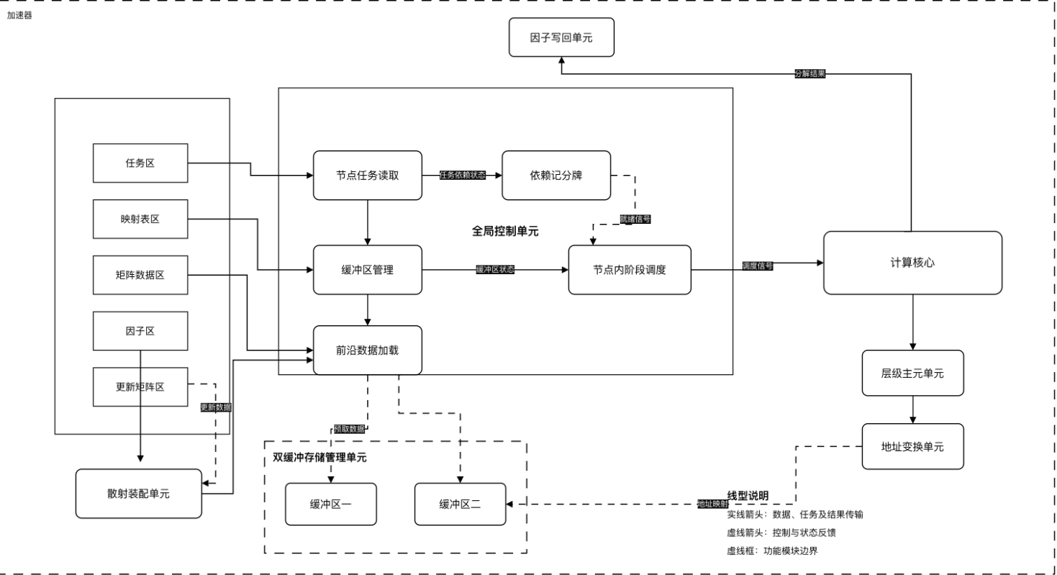
图1（各单元/模块均用对应中文，不同线型所代表的含义注明在图的右下方）
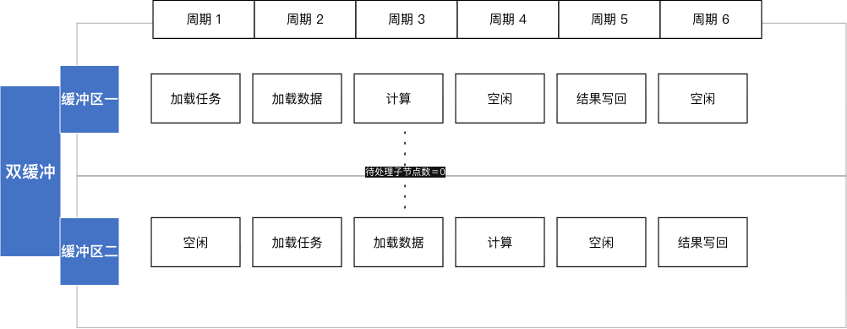
图2（英文改为对应中文）
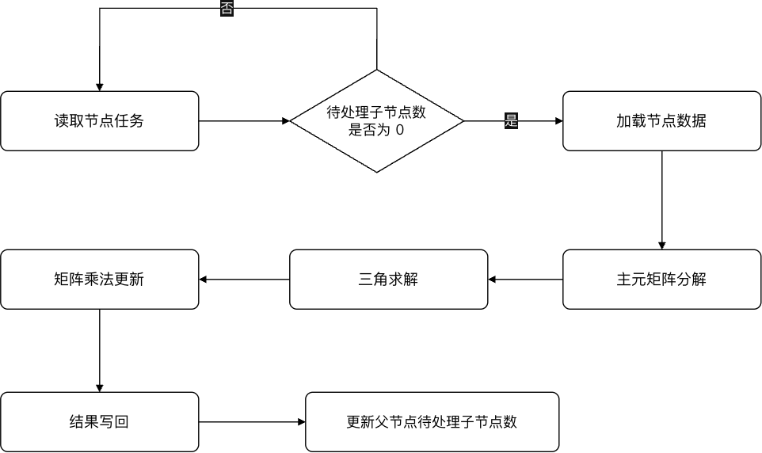
图3（字体偏小，英文改为对应中文）
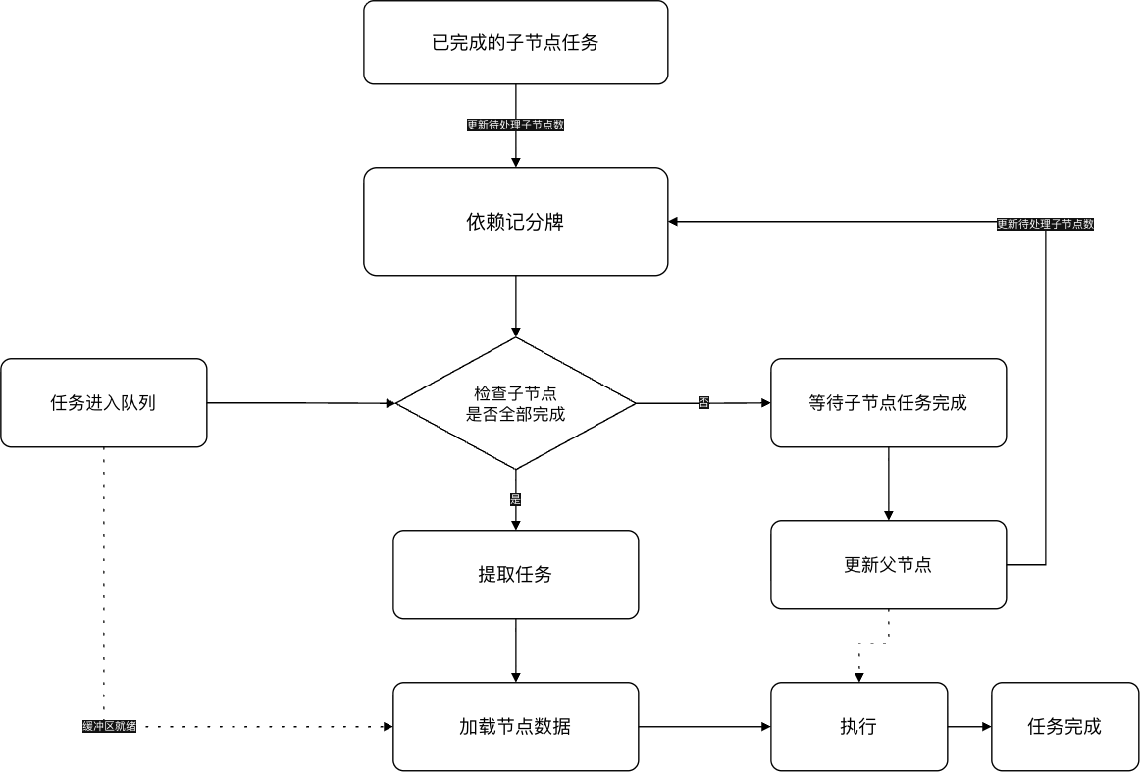
图4（字体太小，英文改为对应中文，去掉框图中的背景色）
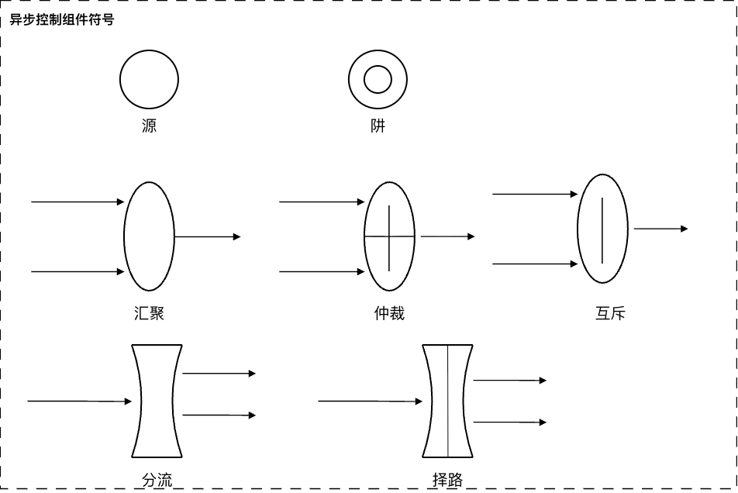
图5（分流与择路箭头标注错误，另外加上Fifo的示意简图）
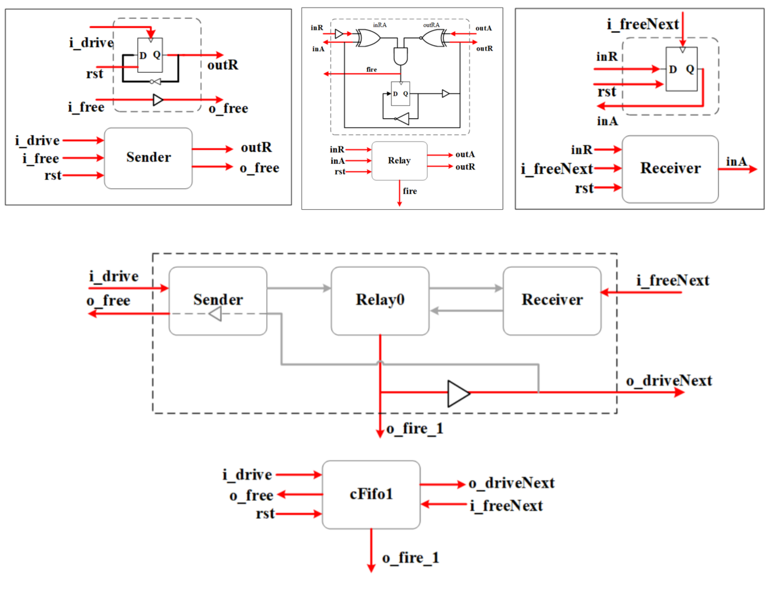
图6 FIFO结构示意图
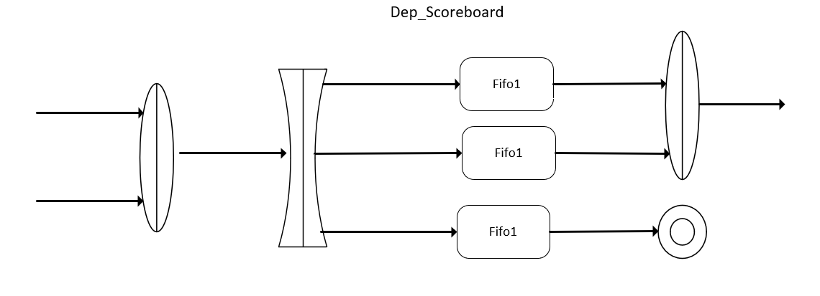
图6

